屏東縣海豐國小101年度辦理環境教育活動
1.活動名稱：生態觀察
2.活動地點：學務處前窗台
3.活動計畫與目的：延伸自然領域加深加廣學習
4.活動內容：自行觀察
5.參加人數：全校師生
6.活動成果與效益：
小朋友只要發現校園裡有不懂得植生、動物等，都會主動送到學務處前生態觀察區，請教主任，儼然成為生態保育區，讓孩子增加許多生態的知識與保育的方法。
7.問題與檢討：
這是『內化』的習慣養成，每次我們發現新奇的動物或是植物，我們都會火速的衝到學務處去請教主任，因為他是我們的環境『專家』，我們的知識百科全書哩！
8.佐證照片及說明：

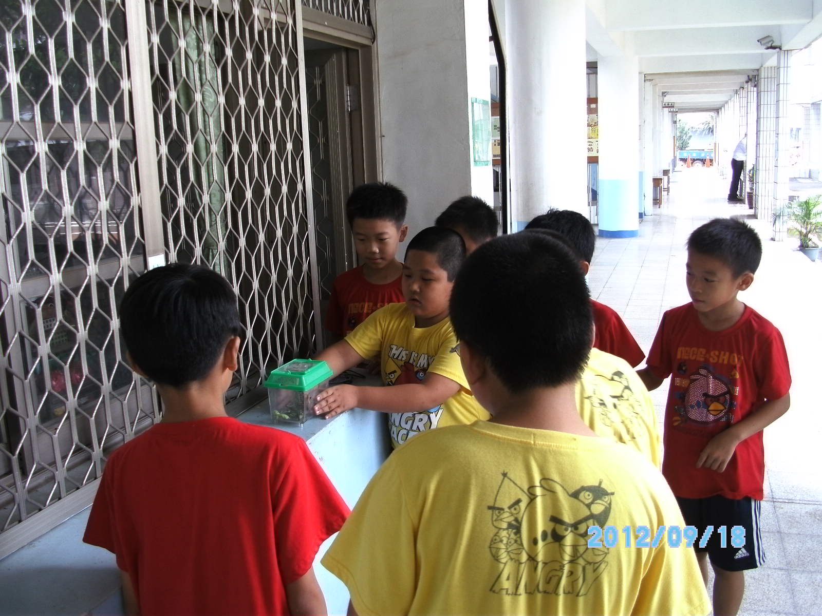 | 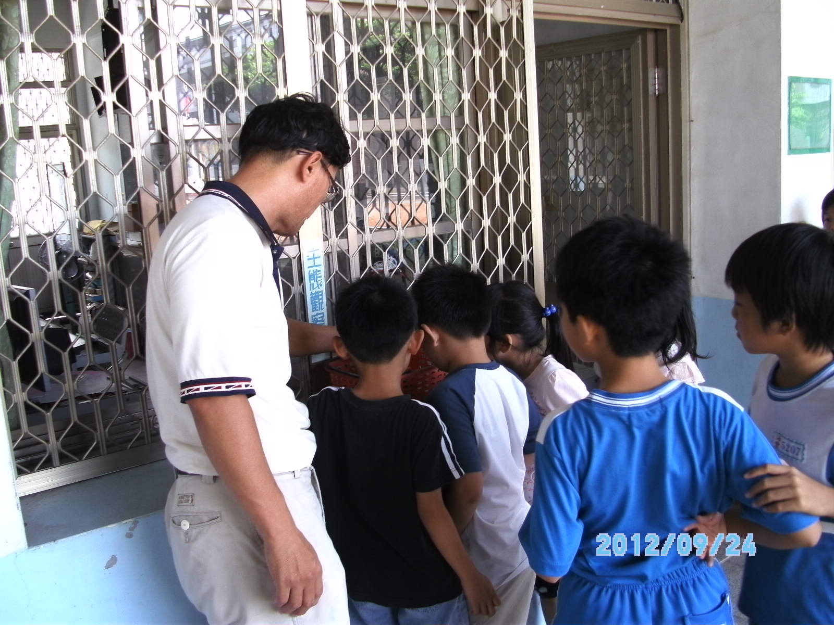
說明： 我們發現新奇的事物囉！ | 說明： 主任很細心的說明
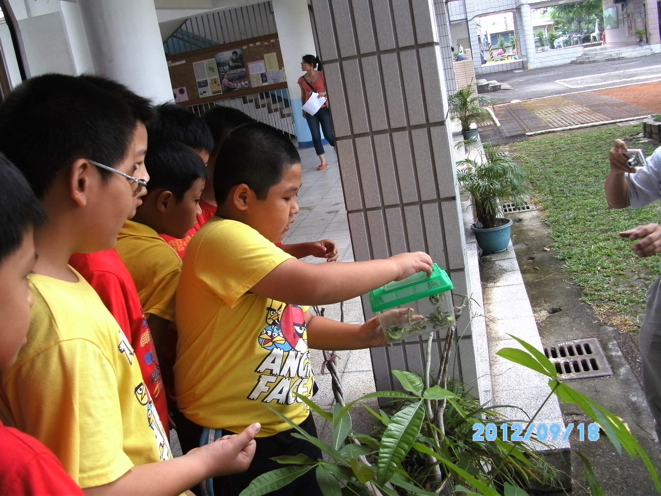 | 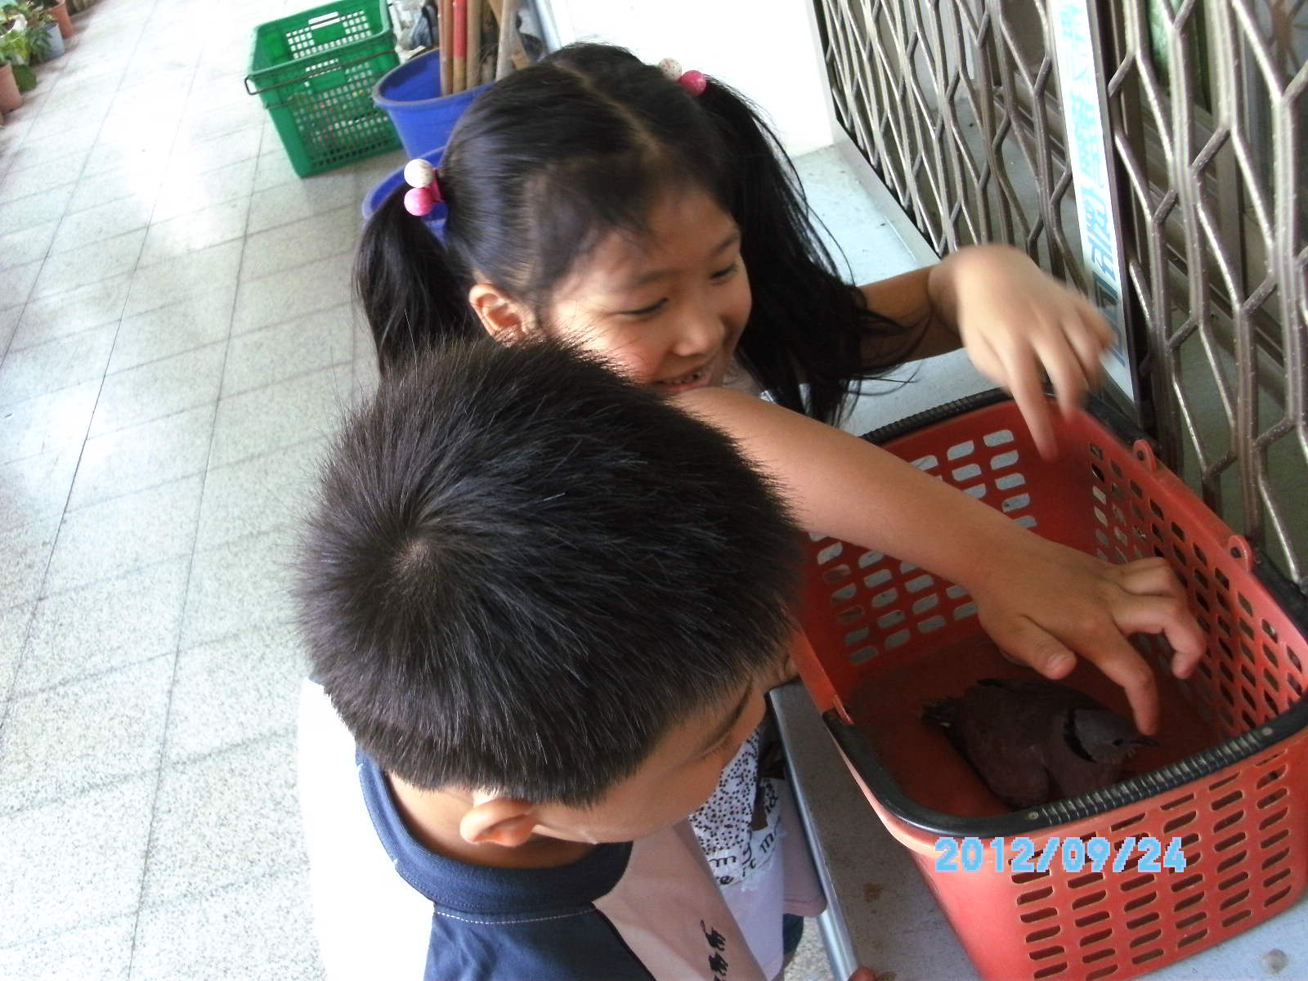
說明： 主任敎我們如何觀察牠 | 說明： 我要小心保護呵護牠們！

看我們有求知的欲望，謝謝主任耐心的幫我們解說，我們要小心翼翼保護它！因為牠們喜歡我們學校，特地來拜訪我們！

